https://github.com/stirringhalo/osm2cesium

https://github.com/stirringhalo/osm2citygml

https://midoriit.com/2015/05/cesium%E3%81%AB%E3%82%88%E3%82%8B3d%E3%83%9E%E3%83%83%E3%83%97.html

https://www.slideshare.net/makinux7/point-cloud

https://www.slideshare.net/Ihizaki/cesium-63857910

Cesium 1.38 インストール手順とテスト手順が甘かった？　（JavaScript取り込みできない？）

https://github.com/AnalyticalGraphicsInc/3d-tiles

参考Webページ

https://github.com/geo-data/cesium-terrain-builder

http://blog.mastermaps.com/2014/10/3d-terrains-with-cesium.html

こういうのに興味がある人を募集します

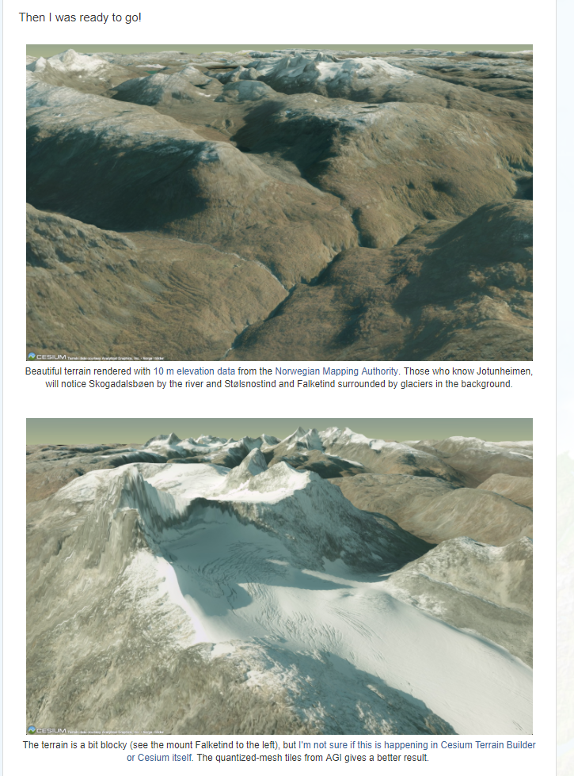

http://blog.mastermaps.com/2014/10/3d-terrains-with-cesium.htmlより引用